

TP Pratique Git + Node.js

Pr. BE.ELBAGHAZAOUI

Réalisée par :
Majda El-Abbady

Étape 1 : Initialisation du projet Node.js
1. Installez Git et Node.js (si ce n’est pas déjà fait).
1. https://git-scm.com/
2. https://nodejs.org/
Créez le dossier et initialisez Git + le projet Node :
Nous avons initialisé le projet Node.js avec la commande npm init -y, ce qui a généré le fichier package.json.
Ensuite, nous avons créé les fichiers nécessaires :
- README.md
- .gitignore
- index.js
Enfin, nous avons ajouté ces fichiers dans Git et effectué un commit initial.
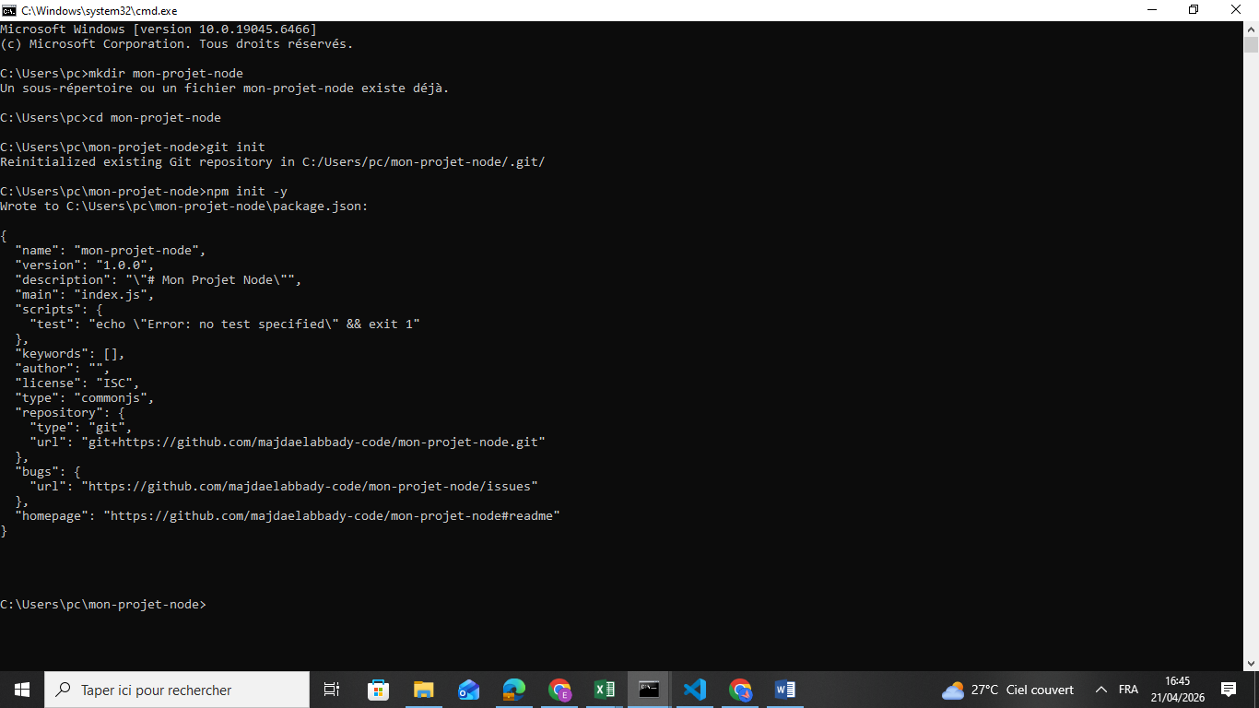
Ajoutez un README.md et un .gitignore adaptés :
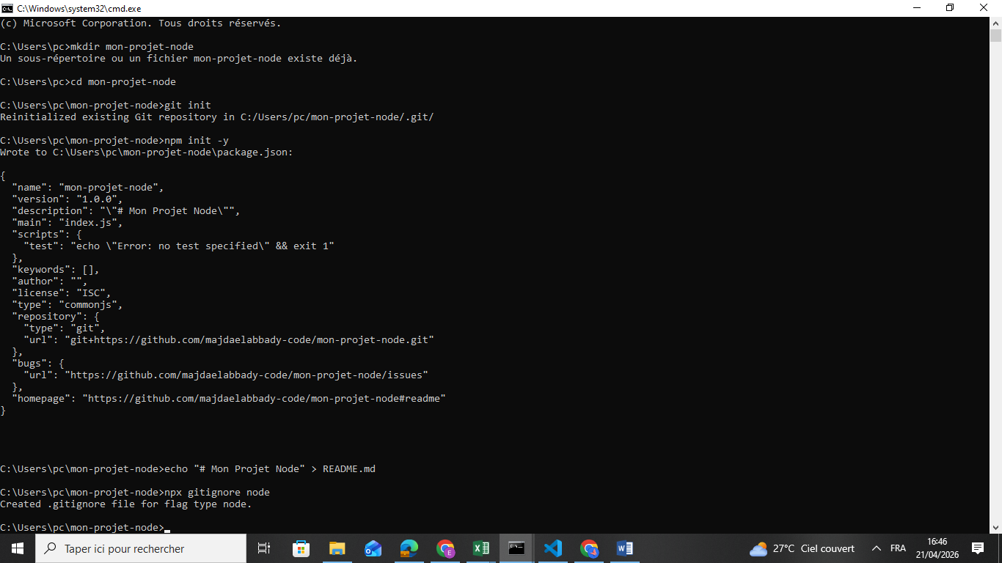

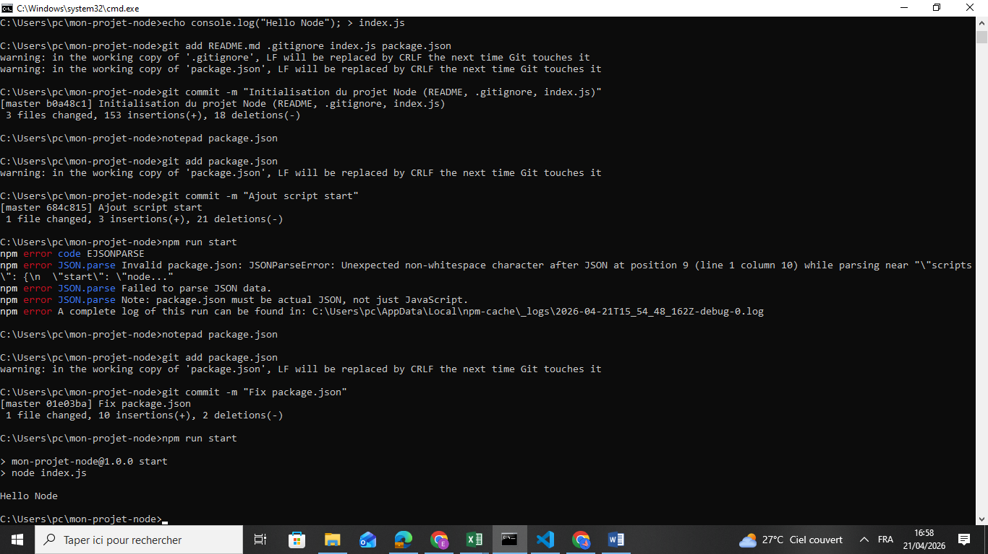
Exercice 2 : Gestion des branches :
Créez la branche dev et positionnez-vous dessus :
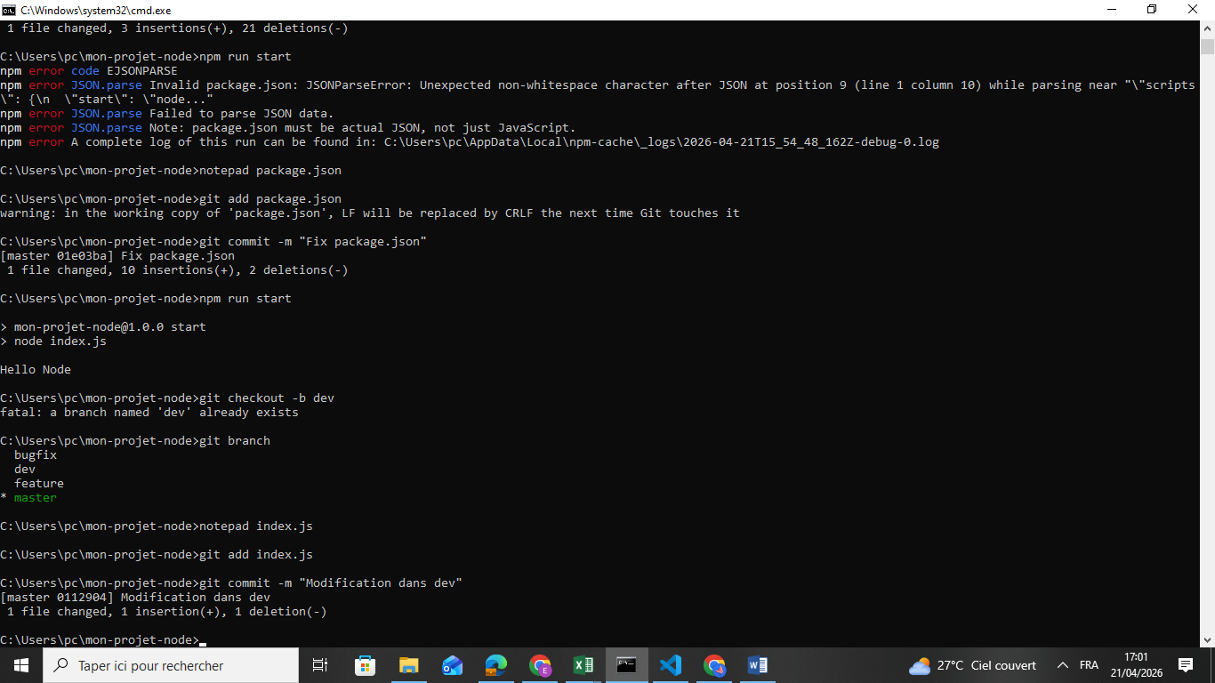

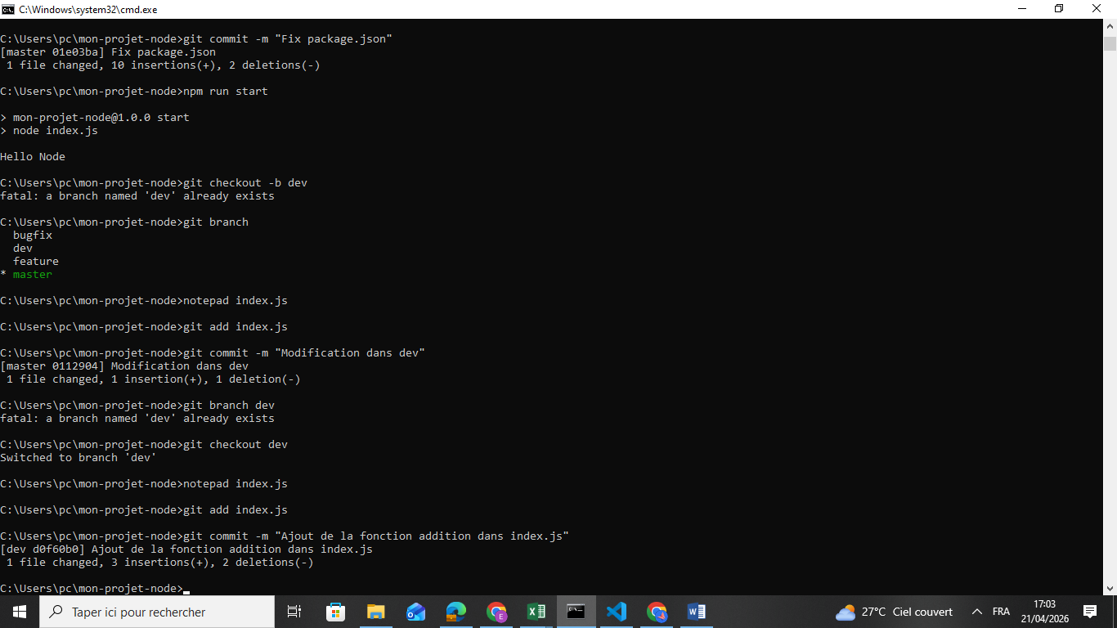
Étape 3 : Fusion (merge) :

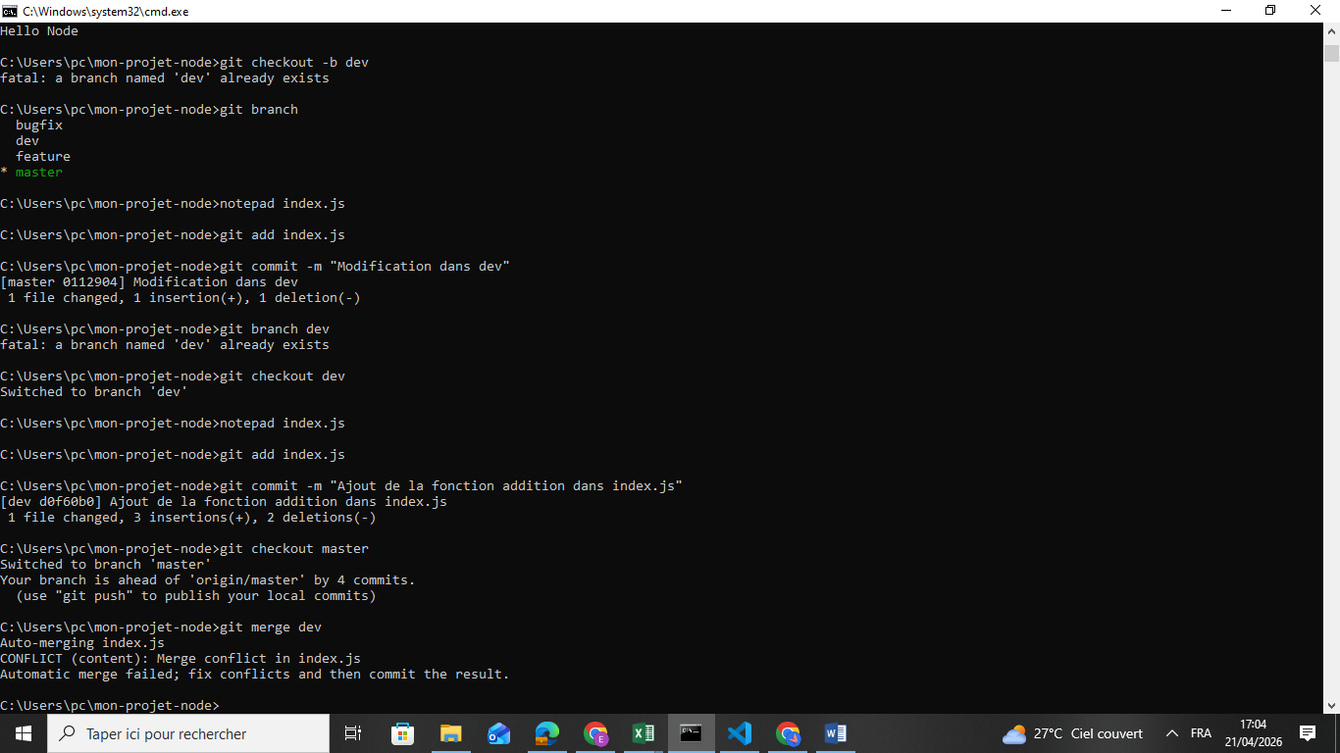
Étape 4 : Résolution de conflits
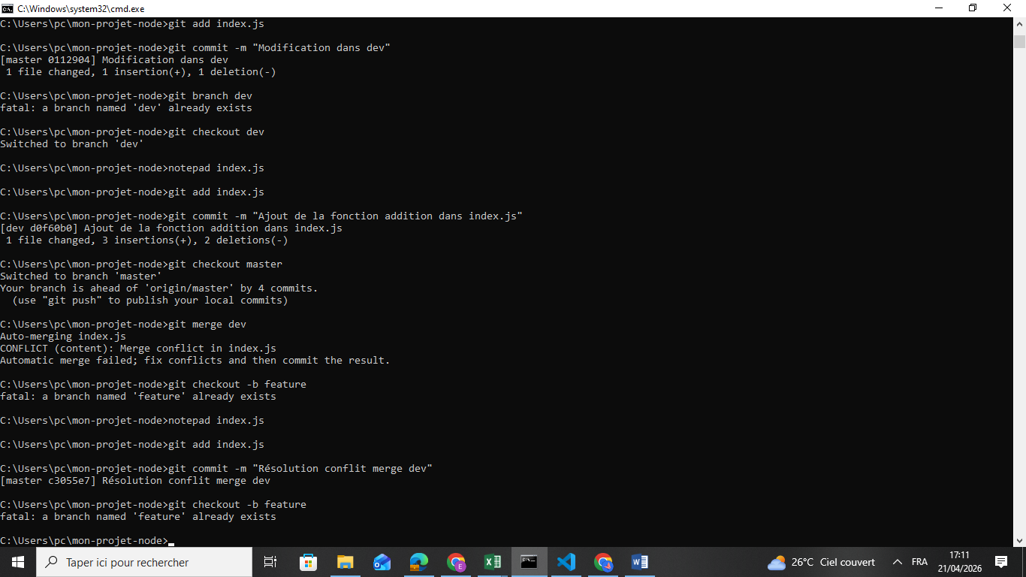
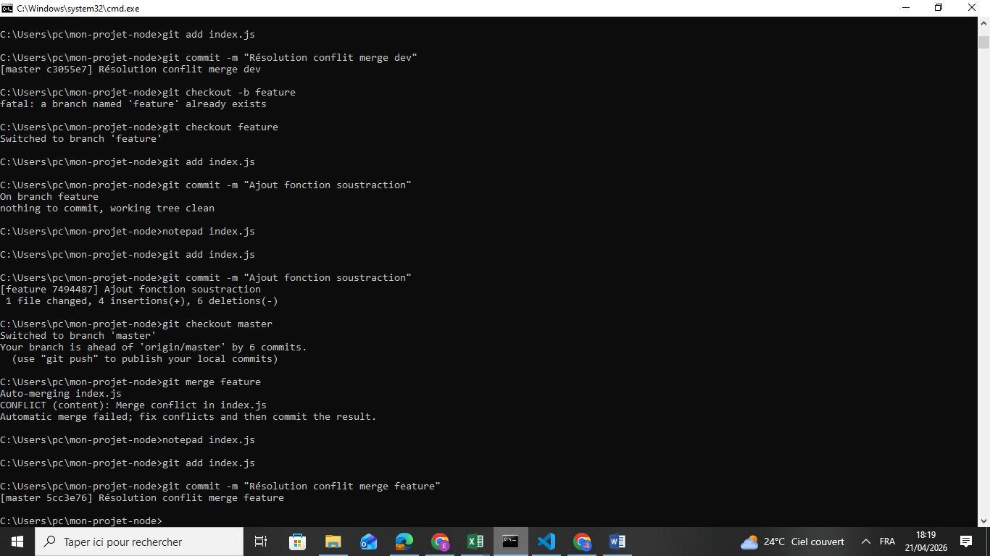
Partie 5 : Rebase
Appuie sur : ESc
Et tapons :wq
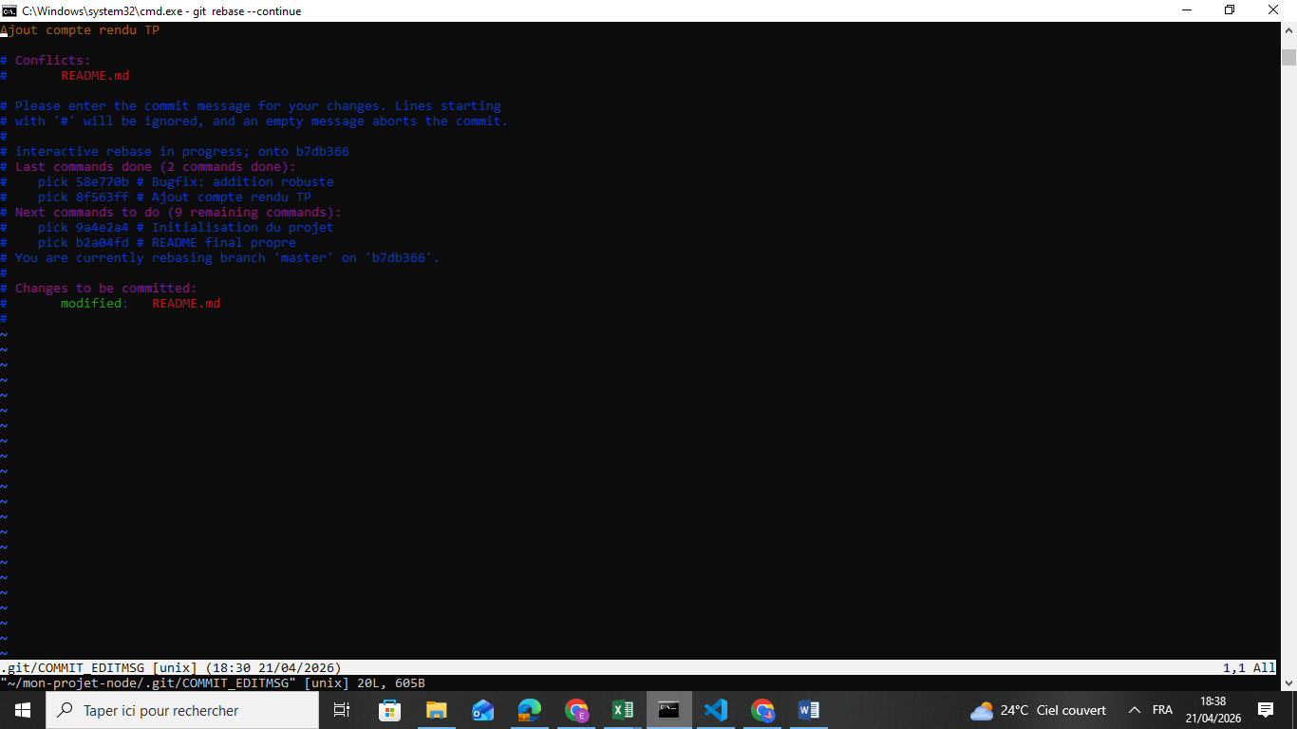
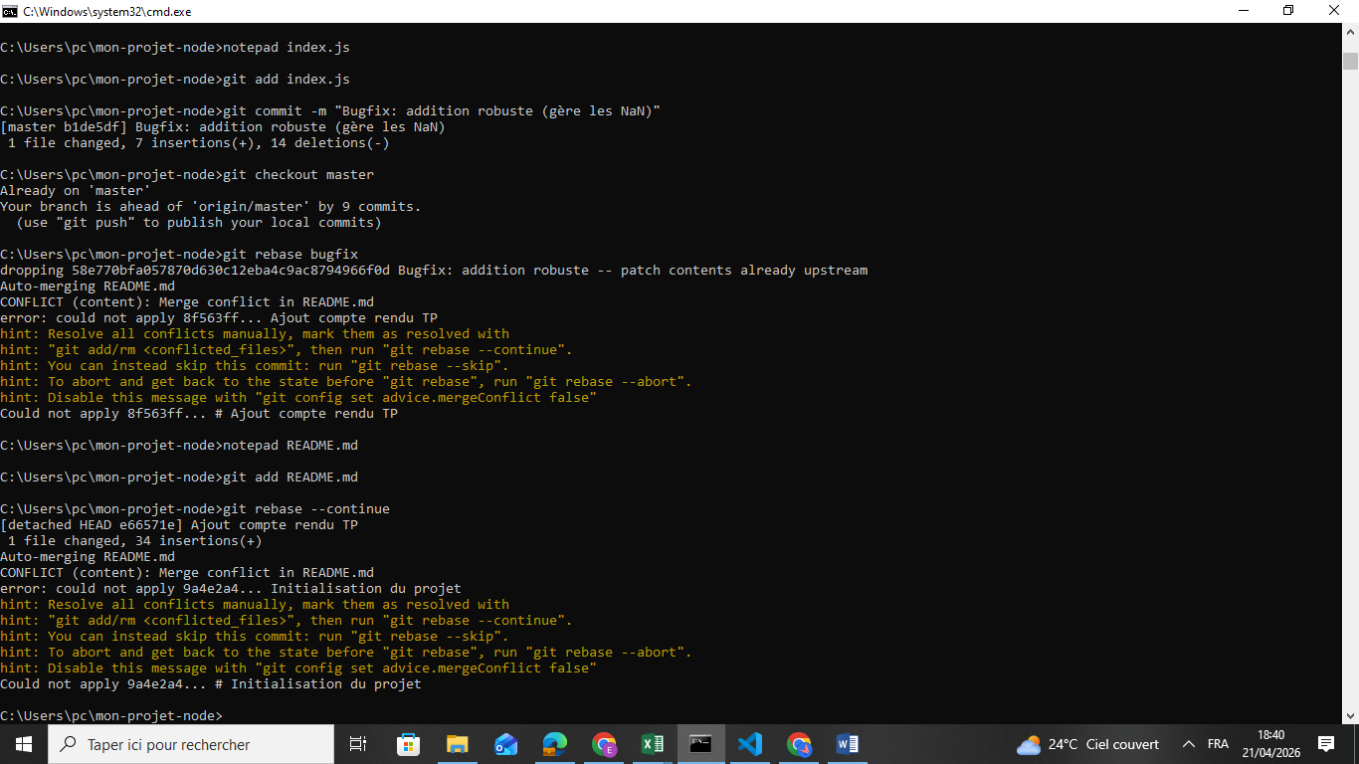
Après la fin du rebase :

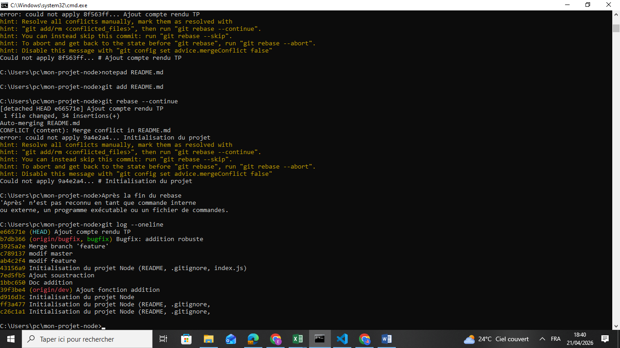
Partie 6 : Cherry-pick
